 | Министерство образования и науки Российской Федерации  Калужский филиал федерального государственного бюджетного образовательного учреждения высшего профессионального образования  «Московский государственный технический университет  имени Н.Э. Баумана»  (КФ МГТУ им. Н.Э. Баумана)

ФАКУЛЬТЕТ | "Фундаментальные науки"
КАФЕДРА | "Программное обеспечение ЭВМ, информационные технологии и прикладная математика"

О Т Ч Е Т

ЛАБОРАТОРНАЯ РАБОТА №2

ДИСЦИПЛИНА: |  | "Проектирование информационных систем"

Выполнил: студент гр. ИТД-101 | Сорокина Д.Н. __________________
Проверил: | Уколов К.Н. ___________________

Калуга, 2015
ЗАДАНИЕ
Требуется реализовать учебный проект информационной системы.
В данной лабораторной работе необходимо:
- разработать дизайн сайта;
- разработать структуру БД;

ДИЗАЙН САЙТА
Дизайн не является окончательным и может менять при дальнейшей разработке.
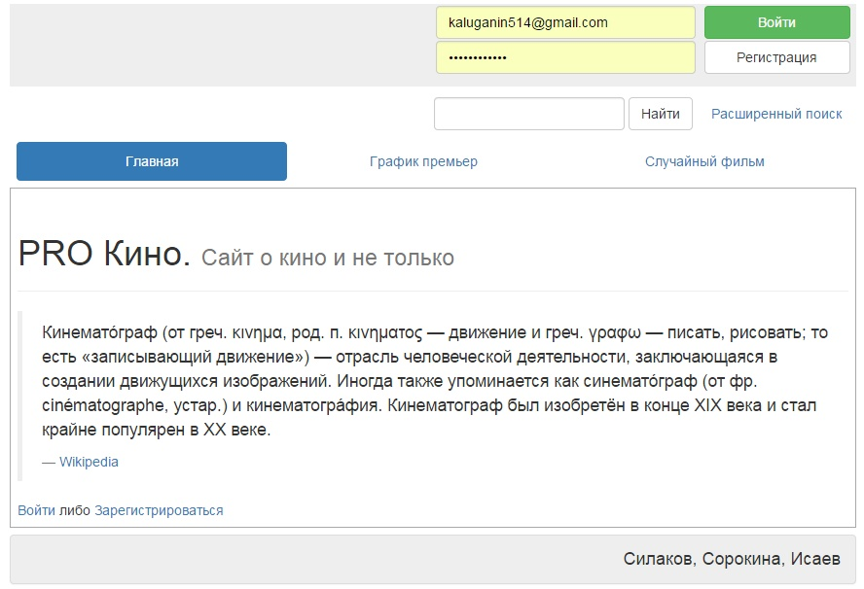
Рис. 1. Главная страница проекта.

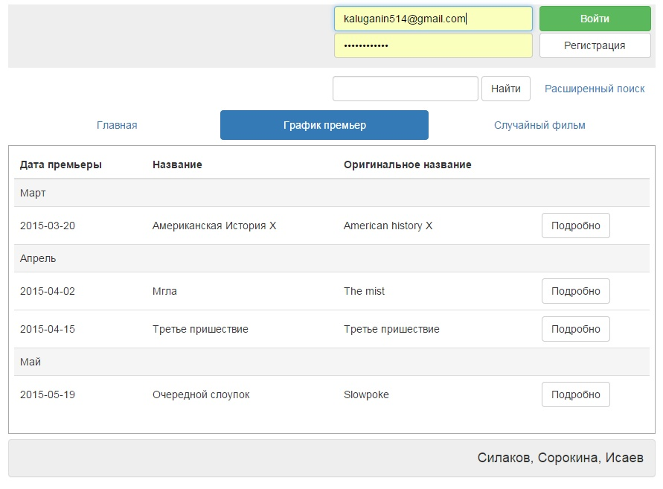
Рис. 2. Страница «График премьер».
На странице «График премьер» отображаются фильмы, дата премьеры которых входит в период с «текущий месяц» по «текущий месяц + 2 месяца».

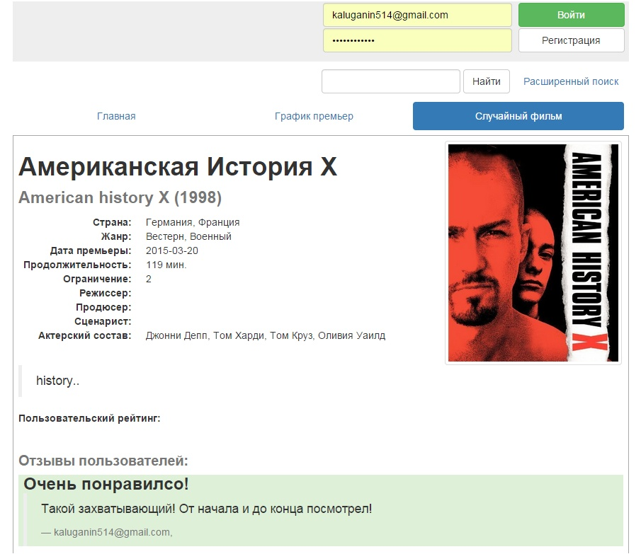
Рис. 3. Страница «Детали фильма».
На данной странице отображается имеющаяся в базе данных информация о выбранном фильме. Ниже располагаются отзывы пользователей.

СТРУКТУРА БД
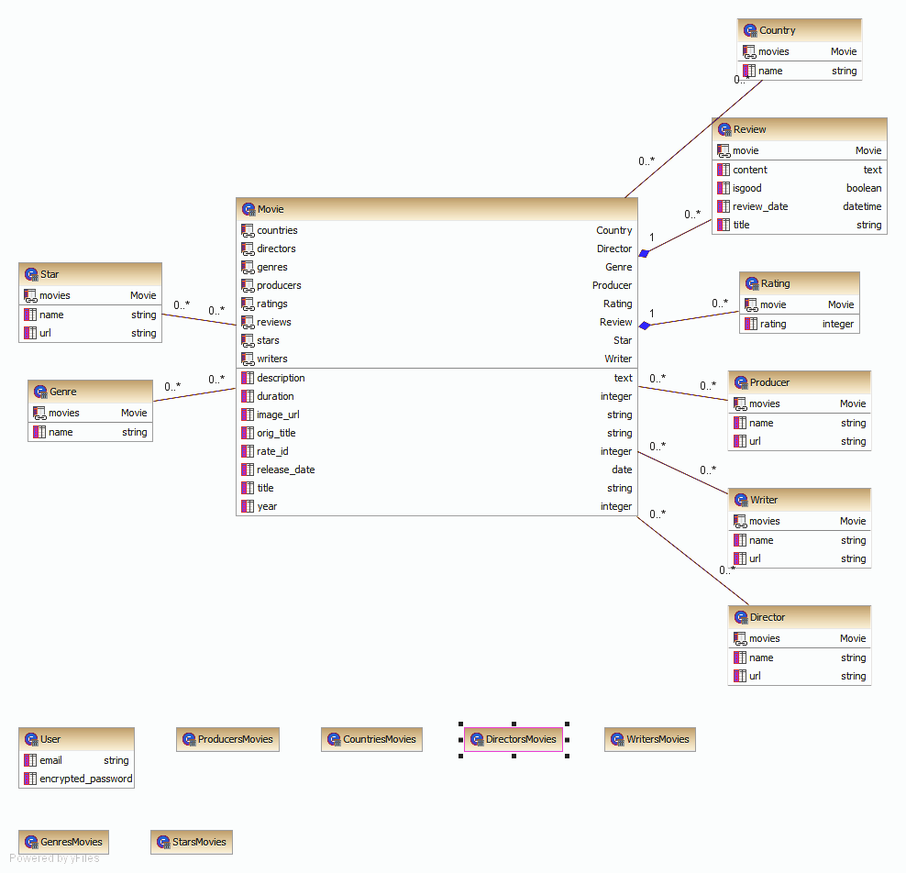

ВЫВОД
На данном этапе разработки прорабатывается основной макет сайта, а также базовые модели. В данной лабораторной работе была реализована часть заявленного функционала. Были получены практические навыки разработки проекта на языке Ruby с использованием фреймворка Ruby on rails, а также навыки по работе со средой RubyMine.

